Nazwa | Rodzaj zamka | Wymiary zewnętrzne mm  opis | Wymóg normy/zgodności
Szafa metalowa do przechowywania informacji niejawnych, broni i amunicji  Klasa S 1Typ 2 | zamek kluczowy  typ 2 klasa A | wys. x szer. x gł.  1500 x 700 x 400-500  3 półki z regulacją wysokości zawieszenia,  jednodrzwiowa,  uchwyty do plombowania  kolor RAL 7035 | Oferowane szafy metalowe na dokumenty niejawne, broń i amunicję kl. S1 wg PN -EN 14450: 2006 Typ 2 wg Rozporządzenia RM z 29.05.2012 , oraz zastosowane w nich zamki zgodne z Polską Normą PN-EN 1300 mają spełniać wymagania stawiane szafom do przechowywania dokumentów niejawnych  zawartych w:  *Rozporządzeniu RM z 29.05.2012 r zawartych w Rozporządzeniu Rady Ministrów z dnia 29.05.2012 r ( Dz. U. z 2012 poz.683) w sprawie środków bezpieczeństwa fizycznego stosowanych do zabezpieczania informacji niejawnych  - przechowywania broni i amunicji  zawartych w  * Rozporządzeniu Ministra Spraw Wewnętrznych i Administracji z dn. 21.10.2011 r w sprawie zasad uzbrojenia specjalistycznych uzbrojonych formacji ochronnych i warunków przechowywania oraz ewidencjonowania broni i amunicji.( Dz. U. Nr 245 poz. 1462) wraz z późniejszymi zmianami  * Rozporządzeniu Ministra Spraw Wewnętrznych z dnia 26.08.2014 r w sprawie przechowywania ,noszenia oraz ewidencjonowania broni i amunicji (Dz.U. poz. 1224)  Szafy oraz montowane zamki muszą posiadać certyfikat wydany przez jednostkę certyfikującą akredytowaną w krajowym systemie akredytacji.
- Szafa metalowa

Wymagane certyfikaty (skan) do załączenia wraz z ofertą musza być aktualne, kompletne i zawierać wszystkie strony oryginału, potwierdzone za zgodność z oryginałem.
*Certyfikat zgodności IMP dla szaf do przechowywania informacji niejawnych potwierdzający zgodność szaf metalowych z klasą S1 (wg PN-EN 14450:2006) Typ 2 (wg Rozporządzenia Rady Ministrów z dnia z dnia 29 05 2012 r. w sprawie środków bezpieczeństwa fizycznego stosowanych do zabezpieczania informacji niejawnych).
* Certyfikat zgodności IMP dla szaf do przechowywania broni i amunicji potwierdzający zgodność szaf metalowych z klasą S1 (wg PN-EN 14450:2006) że szafa spełnia wymagania zawarte Rozporządzeniu Ministra Spraw Wewnętrznych i Administracji z dn. 21.10.2011 r w sprawie zasad uzbrojenia specjalistycznych uzbrojonych formacji ochronnych i warunków przechowywania oraz ewidencjonowania broni i amunicji.( Dz. U. Nr 245 poz. 1462) wraz z późniejszymi zmianami, Rozporządzeniu Ministra Spraw Wewnętrznych z dnia 26.08.2014 r w sprawie przechowywania, noszenia oraz ewidencjonowania broni i amunicji (Dz.U. poz. 1224)

- Fotel obrotowy – siatka
Nazwa sprzętu | Opis | Podstawowe wymiary w cm | Wymóg normy/zgodność Meble biurowe –Krzesła biurowe do pracy
Fotel obrotowy –  oparcie siatka  Tak Tik MESCH  Lu R 19 T | 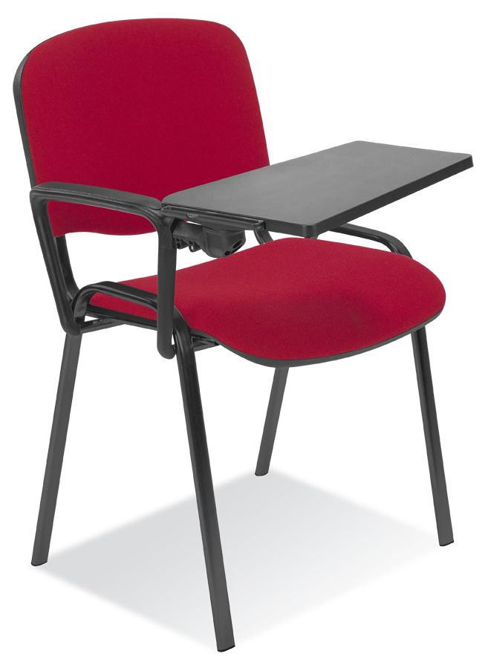Podstawa  aluminium polerowane błyszczące (efekt chrom) lub tworzywo sztuczne czarne  KÓŁKA  do powierzchni: twardych  RAMA OPARCIA  tworzywo sztuczne - czarne  PODŁOKIETNIKI  konstrukcja nylonowa czarna lub konstrukcja aluminium polerowane (efekt chrom) z miękką nakładką  OPARCIE  siatka czarna ,podparcie lędźwiowe  SIEDZISKO  tapicerowane - tkanina jednokolorowa (bez wzorów) o gęstości min 300 g/m 2 wytrzymałość na ścieranie min 150 tys. cykli w skali Martin dala ( norma PN-EN ISO 12947-2). Kolor GRAFIT  MECHANIZM  /Minimalne wymagania/  * automatycznie dopasowujący się do wagi użytkownika SW - zakres 50-110 kg lub większy  * funkcja synchro  * blokowanie/odblokowywanie  REGULACJE  * wysokości oparcia  * wysokości siedziska  *podłokietników góra-dół | wysokość / długość oparcia / min 53  szerokość oparcia  min 43  szerokość siedziska min 39  głębokość /długość siedziska/ min 45  regulacja wysokości oparcia  od 0 do min 6 cm  regulacja wysokości siedziska  do co najmniej 53 cm  regulacja podłokietników  góra-dół min 5 cm | PN EN 1335-1  Wymiary -Oznaczenie wymiarów  PN EN 1335-2  Wymagania bezpieczeństwa  w zakresie ergonomii

Wymagane certyfikaty (skan) do załączenia wraz z ofertą musza być aktualne, kompletne i zawierać wszystkie strony oryginału, potwierdzone za zgodność z oryginałem.
* Certyfikat lub Atest (Sprawozdanie) potwierdzający zgodność oferowanych foteli obrotowych z normą PN- EN 1335-1 , PN 1335-2 wystawiony niezależną jednostkę badawczą ( polską lub innego kraju należącego do Unii)

Cena jednostkowa brutto oferowanego asortymentu na fakturze musi być wyrażona w złotych z zaokrągleniem do dwóch miejsc po przecinku.
Dostawa sprzętu – na koszt wykonawcy do Magazynu Sprzętu Kwaterunkowego Komendy Wojewódzkiej Policji w Kielcach ul. Kusocińskiego 51, 25-045 Kielce w godz. 8.00-15.00.
Gwarancja - 48 miesięcy.
Termin dostawy - 28 dni kalendarzowych od daty podpisania umowy.

